Инструкция для клиента «Продление ЭП ЕГАИС»
Ранее Ваша компания приобрела элетронную подппись для ЕГАИС. Срок действия ЭП равен 12 месяцев. Данная инструкция поможет Вам удаленно перевыпустить электронную подпись для ЕГАИС через официального представителя Удостоверяющего центра в вашем регионе.
Сроки на которые возможно продлить электронную подпись: 6, 12, 15 ,24 мес.
ЭТАП 1:
Для начала процесса обновления сертификата для сдачи отчетности в ЕГАИС Вам необходимо:
- Получить от Вашего представителя следующее письмо:
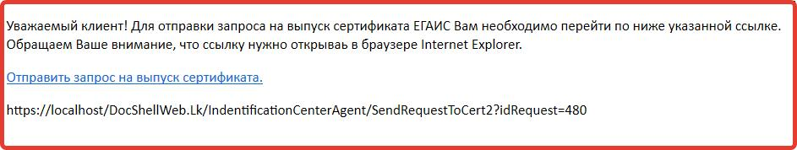
- Перейти по присланной в письме ссылке, либо скопировать ее в браузер Internet Explorer. Отобразится страница создания запроса на сертификат. Здесь необходимо сверить данные. В случае каких-либо расхождений – сообщите официальному представителю удостоверяющего центра. Выбираете устройство и введите пин-код (по умолчанию - 0987654321) и нажмите кнопку «Создать запрос на сертификат».
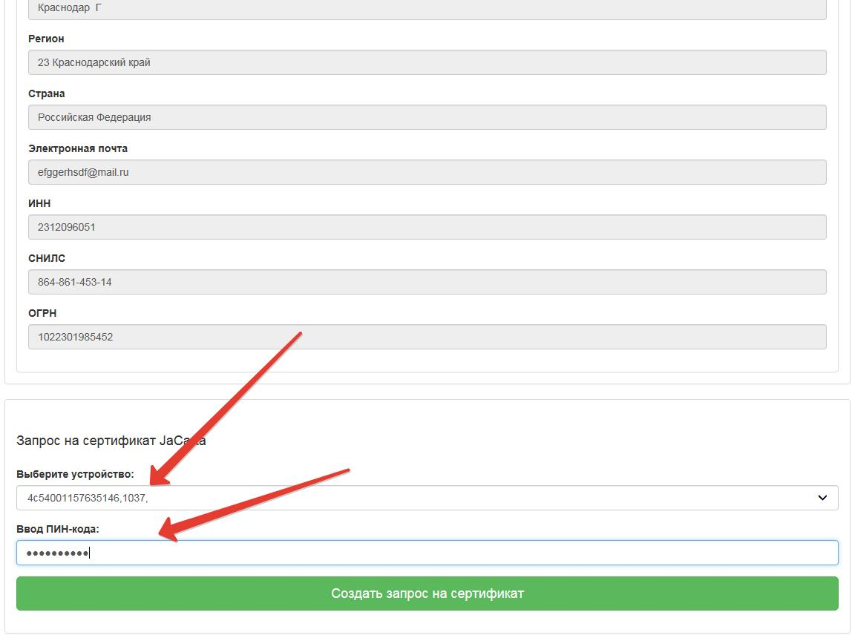

Дождаться появления следующего окна:
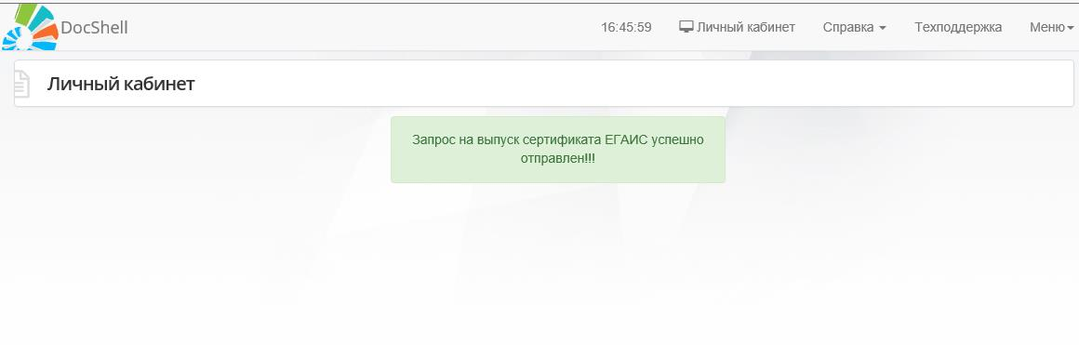

После проделанной процедуры необходимо получить от представителя открытую часть сертификата электронной подписи по email и установить его в контейнер носителя JaCarta ЕГАИС.
ЭТАП 2:
Установка сертификата в контейнер
После получение файла сертификата от официального представителя удостоверяющего центра, его необходимо установить в контейнер с помощью программы Единый клиент JaCarta.
- Вставьте носитель JaCarta в компьютер, откройте программу и переключитесь в режим администратора (как показано на картинке ниже):

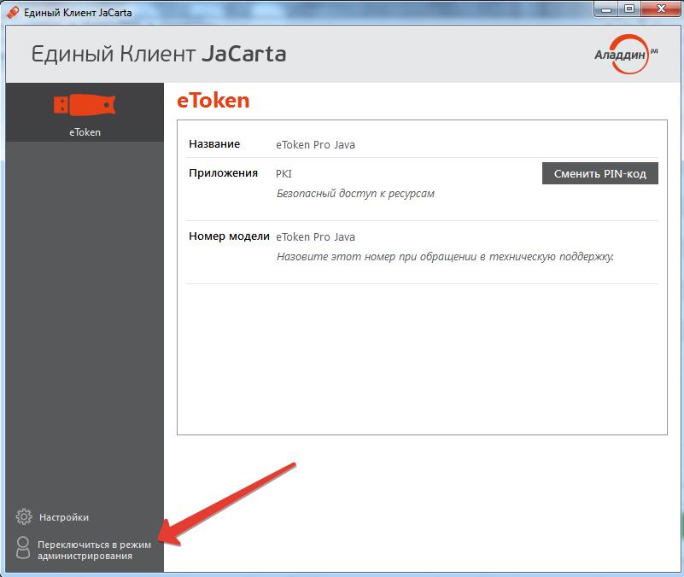

- Перейдите на вкладку «ГОСТ».
ВАЖНО!! Если у вас на контейнере уже будет сертификат с именем «сертификат», его необходимо удалить!! Нажать на нем правой клавишей мыши и выбрать «удалить».
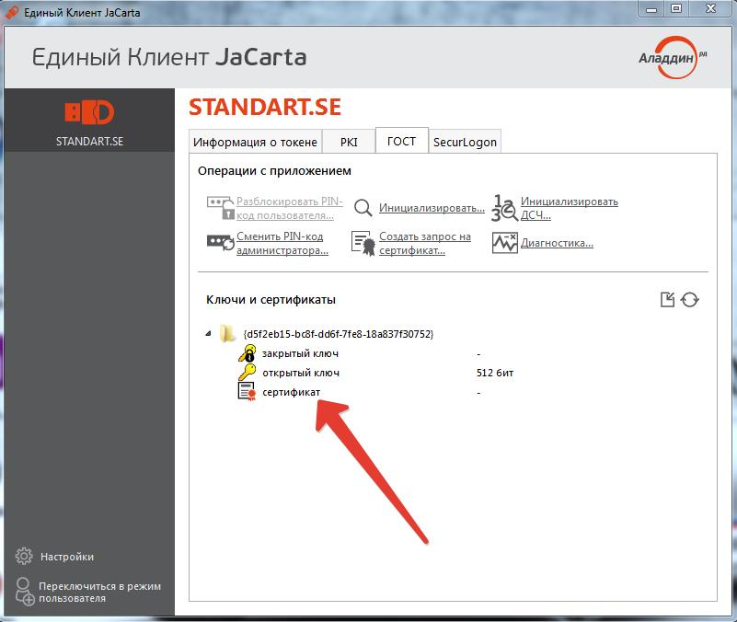
- Далее - выберите контейнер и нажмите кнопку «Импорт».

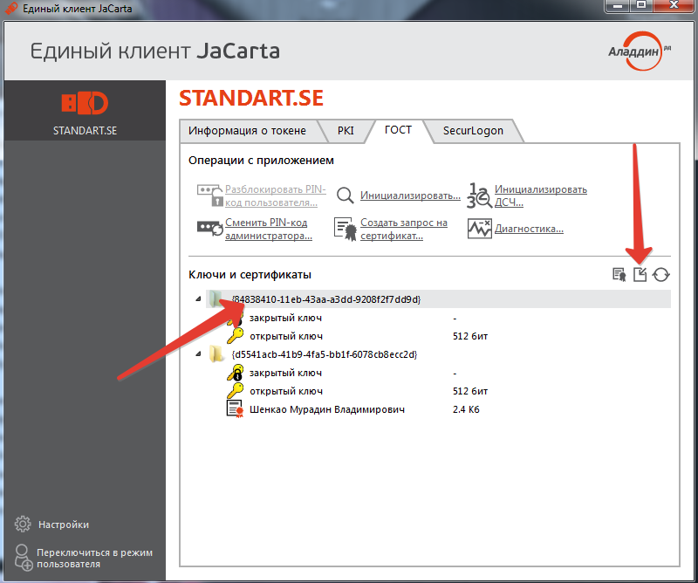
- Снимите галочку «Задать имя контейнера», нажмите «Обзор» и выберите полученный файл сертификата от представителя(путь куда файл был сохранен на компьютере):
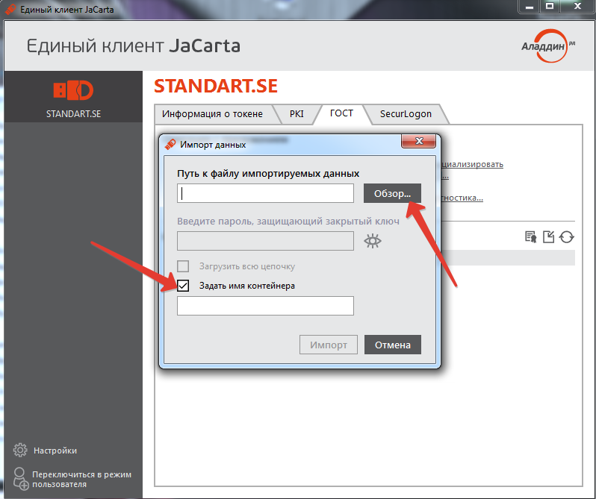

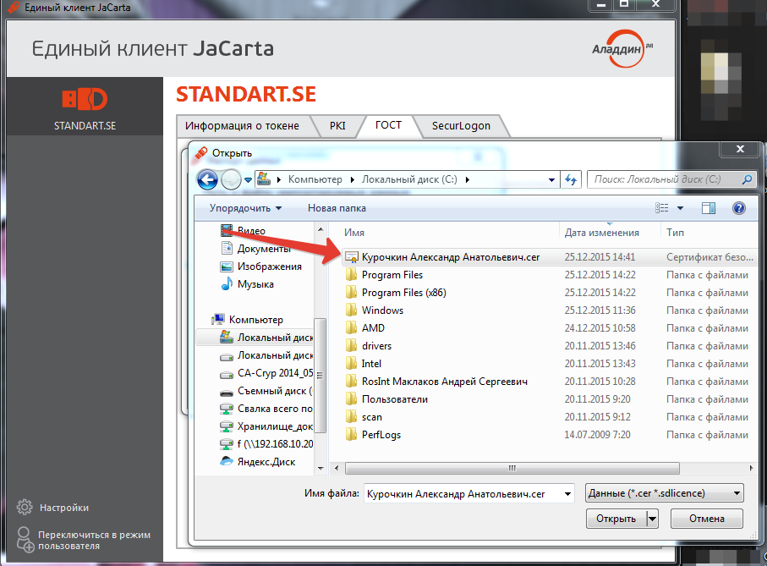

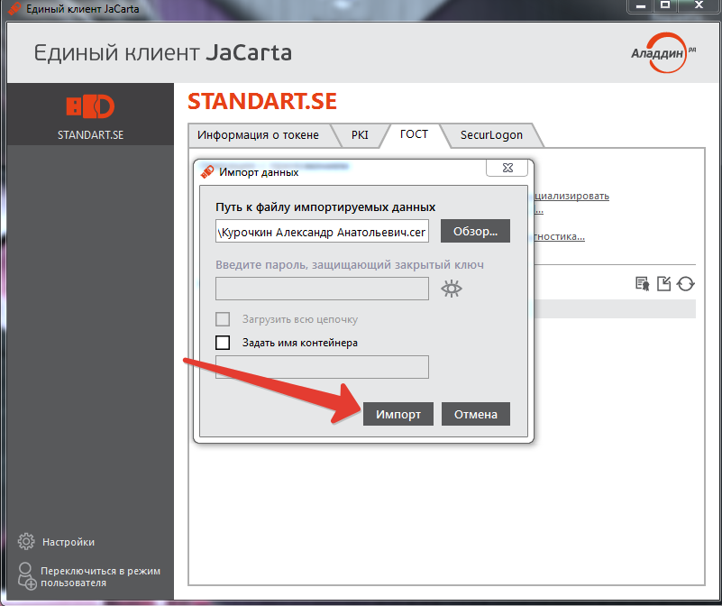
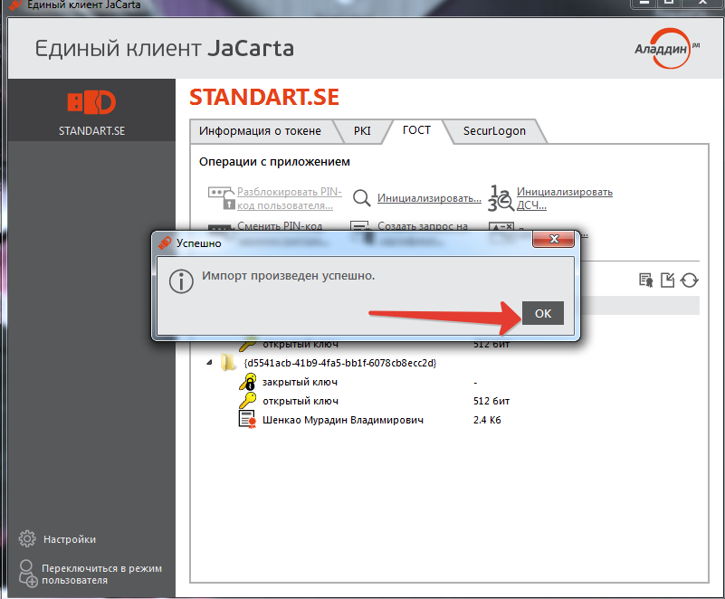

Поздравляем!
Вы продлили сертификат электронной подписи на новый срок.
Теперь Вы можете заходить на портал ФСРАР (egais.ru).

При возникновении вопросов обратитесь к официальному представителю в Вашем регионе.

